Тел. +7(495)792-82-23
E-mail: 7928223@technadzor77.com

Технический отчет (заключение) по предварительному (визуальному) обследованию объекта по заданию заказчика.

Заказчик #################

Исполнитель ООО «Технадзор 77»

Адрес проведения обследования: ##################################

Генеральный директор
ООО «Технадзор 77» Коржев Д.С.

Ответственный исполнитель проведения
строительной экспертизы
Инженеры ООО «Технадзор 77»

#################
#################

Г. Москва
1. Общие выводы по результатам обследования:

Техническое состояние всего здания определено, как ограниченно-работоспособное.
По совокупности выявленных значительных и критических дефектов и повреждений обследуемого здания, эксплуатация объекта без устранения выявленных дефектов впоследствии может привести к потере или снижению прочности и устойчивости конструктивных элементов. Также возможно существенное ухудшение эксплуатационных характеристик строительной продукции и ее долговечности.
Техническое состояние несущих и конструктивных не соответствует требованиям технических регламентов, СП, ГОСТ и других нормативных документов по строительству, действующих на территории Российской Федерации.

2. Вводная часть.

Объект строительного обследования: Незаконченный строительством индивидуальный жилой дом.

Адрес проведения обследования: ##################################

Документы, представленные для исследования:

Материалы фотофиксации.
Проектная и исполнительная документация не предоставлялась.
Исполнительные схемы, акты, материалы по предыдущим ремонтным работам не предоставлялись.

Цель обследования:

Определение фактического технического состояния объекта.
Подготовка заключения на основании полученных результатов обследования.

Обследование проводилось «21» апреля 2019 г. с 12-30 до 13-30.

Характеристика обследуемого объекта:

Двухэтажный незавершенный строительством жилой дом.
Стены наружные кирпичные.
Перекрытие и покрытие железобетонные плиты.
Фундаменты ленточные
Конструкция кровли стропильная
Окна ПВХ

Вопросы, поставленные на экспертизу

1. Определение фактического технического состояния объекта
2. Подготовка рекомендаций по устранению выявленных дефектов.

3. Диагностическое обследование.

Экспертом было произведено визуальное обследование объекта в соответствии с требованиями СП 13-102-2003 «Правила обследования несущих строительных конструкций зданий и сооружений». Произведены замеры геометрических характеристик в соответствии с ГОСТ 26433.0-85 «Система обеспечения точности геометрических параметров в строительстве».
Обследование строительных конструкций зданий и сооружений проводилось в два связанных между собой этапа:
подготовка к проведению обследования;
предварительное (визуальное) обследование;
В соответствии с требованиями СП 13-102-2003 п. 6.1 подготовка к проведению обследований предусматривает ознакомление с объектом обследования, проектной и исполнительной документацией на конструкции и строительство сооружения, с документацией по эксплуатации и имевшим место ремонтам и реконструкции, с результатами предыдущих обследований.
Экспертом произведен внешний осмотр объекта с выборочным фиксированием на цифровую камеру, что соответствует требованиям СП 13-102-2003 п. 7.2
Основой предварительного обследования являлся осмотр результатов выполненных строительных работ с применением измерительных инструментов и приборов.
Экспертом было произведено визуальное и визуально-инструментальное обследование объекта, в соответствии с требованиями ГОСТ 31937-2011 «Здания и сооружения. Правила обследования и мониторинга технического состояния». Произведены замеры геометрических характеристик в соответствии с ГОСТ 26433.0-85 «Система обеспечения точности геометрических параметров в строительстве».

В соответствии с «Классификатором» основных видов дефектов в строительстве и промышленности строительных материалов (Утвержден Главной инспекцией Госархстройнадзора России 17 ноября 1993 г.)» устанавливает основные понятия, термины и определения, в рамках установленных границ понятий:

Значительный дефект
Дефект, при наличии которого существенно ухудшаются эксплуатационные характеристики строительной продукции, и ее долговечность. Дефект подлежит устранению до скрытия его последующими работами.
При этом дефектом является каждое единичное отступление от проектных решений или неисполнение требований норм.

Критический дефект (при выполнении (СМР)
Дефект, при наличии которого здание, сооружение его часть или конструктивный элемент функционально непригодны дальнейшее ведение работ по условиям прочности и устойчивости небезопасно либо может повлечь снижение указанных характеристик в процессе эксплуатации.

Ограниченно-работоспособное техническое состояние:
Категория технического состояния строительной конструкции или здания и сооружения в целом, включая состояние грунтов основания, при которой имеются крены, дефекты и повреждения, приведшие к снижению несущей способности, но отсутствует опасность внезапного разрушения, потери устойчивости или опрокидывания, и функционирование конструкций и эксплуатация здания или сооружения возможны либо при контроле (мониторинге) технического состояния, либо при проведении необходимых мероприятий по восстановлению или усилению конструкций и (или) грунтов основания и последующем мониторинге технического состояния (при необходимости).

При обследовании объекта были выявлены следующие дефекты:

1. Не выполнено остекление дома. Значительный дефект.

2. Затопление технического подполья. Значительный дефект.

3. Разрушение верхнего защитного слоя бетона плиты гаража Значительный дефект. (Необходима очистка и ремонт верхнего слоя плиты).

4. Разрушение кирпичной кладки стен входных групп. Значительный дефект (Частичная замена кирпича).

5. Разрушение верхнего защитного слоя бетона ростверка входных групп и террас Значительный дефект (Очистка, грунт глубокого проникновения и ремонт с гидроизоляцией поверхности).

6. Не выполнена гидроизоляция фундамента. Значительный дефект

7. Не выполнен кольцевой дренаж. Значительный дефект

8. Выявлено отслоение отделки цоколя из-за капиллярной влаги Значительный дефект (Выполнить утепление фундамента, устройство гидроизоляции).

9. Выявлена коррозия металлокаркаса террасы и эркера Значительный дефект (Очистка, грунтовка).

10. Коррозия металлических уголков перемычек Значительный дефект (Очистка и грунтовка).

11.Разрушение кирпичной облицовки эркера из-за отсутствия гидроизоляции и утепления плиты эркера. Значительный дефект

12. На кровле выявлены протечки на примыканиях к дымоходам, множественные повреждения гидроизоляции. Значительный дефект.

13. Утепление чердака выполнено не герметично, рулонный утеплитель лежит в хаотичном порядке, мансардные свесы не утеплены. Значительный дефект

14. В стропильных конструкциях применен пиломатериал 3 сорта. Значительный дефект

15. Пролеты стропильных конструкций не усилены. Значительный дефект.

16. На кровле выявлено повреждение мягкой черепицы. Значительный дефект.

17. Не герметичны примыкания кровли к мансардным окнам. Значительный дефект.

18. Плиты перекрытия, балки перекрытия чердака уложены не на монолитный пояс, мауэрлат выполнен из бруса 150*150 без монолитного пояса. Значительный дефект (Выполнить опорный мауэрлат или усилить существующий, особенно в местах установки точечных опор кровли).

19. Трещины по плите пола первого этажа с раскрытием до 1 мм. Значительный дефект.

20. Прогиб по плите до 40мм на пролете до 4,5 м (Плита залита по профнастилу П70-75. Армирование не известно). Критический дефект. Необходимо выполнить усиление перекрытия на основании конструкторского расчета.

21. На поверхности бетонных перемычек и монолитных участков перекрытия выявлены глубокие раковины. Значительный дефект.

22. Сквозные трещины на внутренних несущих стенах с раскрытием до 1,5-3мм. Критический дефект. (Выполнить конструкторский расчет, исключить точечное опирание кладки кирпичных дымоходов на стены из пеноблоков. Выполнить монолитные пояса под точечными опорами балок кровли на внутренние и наружные стены).

23. На плитах перекрытия 1го этажа выявлена коррозия арматуры и отслоения защитного слоя бетона. Значительный дефект.

24. Опирание усиления плиты эркера выполнено точечно на внутренний угол эркера из пеноблоков, как следствие появление вертикальных трещин по стыку кладки. Значительный дефект (Выполнить усиление за счет встраиваемых в стену колонн на основании конструкторского расчета).

25. На монолитных участках перекрытия выявлен неуплотненный бетон, отсутствие защитного слоя бетона. Значительный дефект.

4. Рекомендации по устранению выявленных дефектов:

Для устранения выявленных дефектов необходимо выполнить следующий перечень мероприятий:

1. По всем несущим элементам необходимо провести комплексное инструментальное обследование с целью определения физических прочностных характеристик материалов, а именно:
А). Определение прочности бетона,
Б). Определение прочности кирпича и кладочного раствора,
В). Определение плотности грунтов основания под фундаментами,
Г). Определение армирования (шаг арматуры и ее диаметр),
Д). Определение влажности деревянных конструкций стропильной системы.

2. Выполнить поверочный конструкторский расчет с учетом результатов инструментального обследования с целью определения несущей способности несущих элементов жилого дома.

3. На основании конструкторского расчета разработать комплекс мероприятий по ремонту дома и замене пришедших в негодность конструктивных и несущих элементов.

4. Устранить замечания по п.п. 1-23 Раздела 3 настоящего отчета.

Приложение 1.
Материалы выборочной фотофиксации.

Опирание перемычки на пеноблок без усиления, раскрытие трещин.

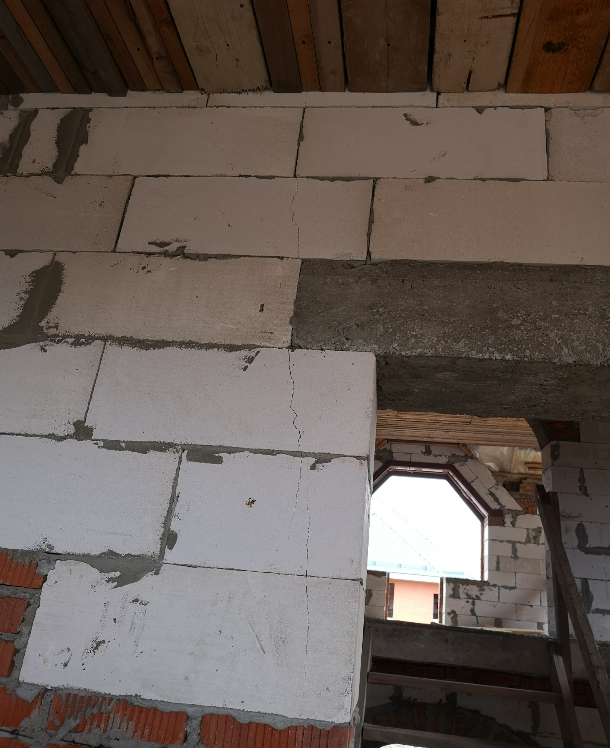

Коррозия металлических элементов монолитных участков, неуплотненный бетон.

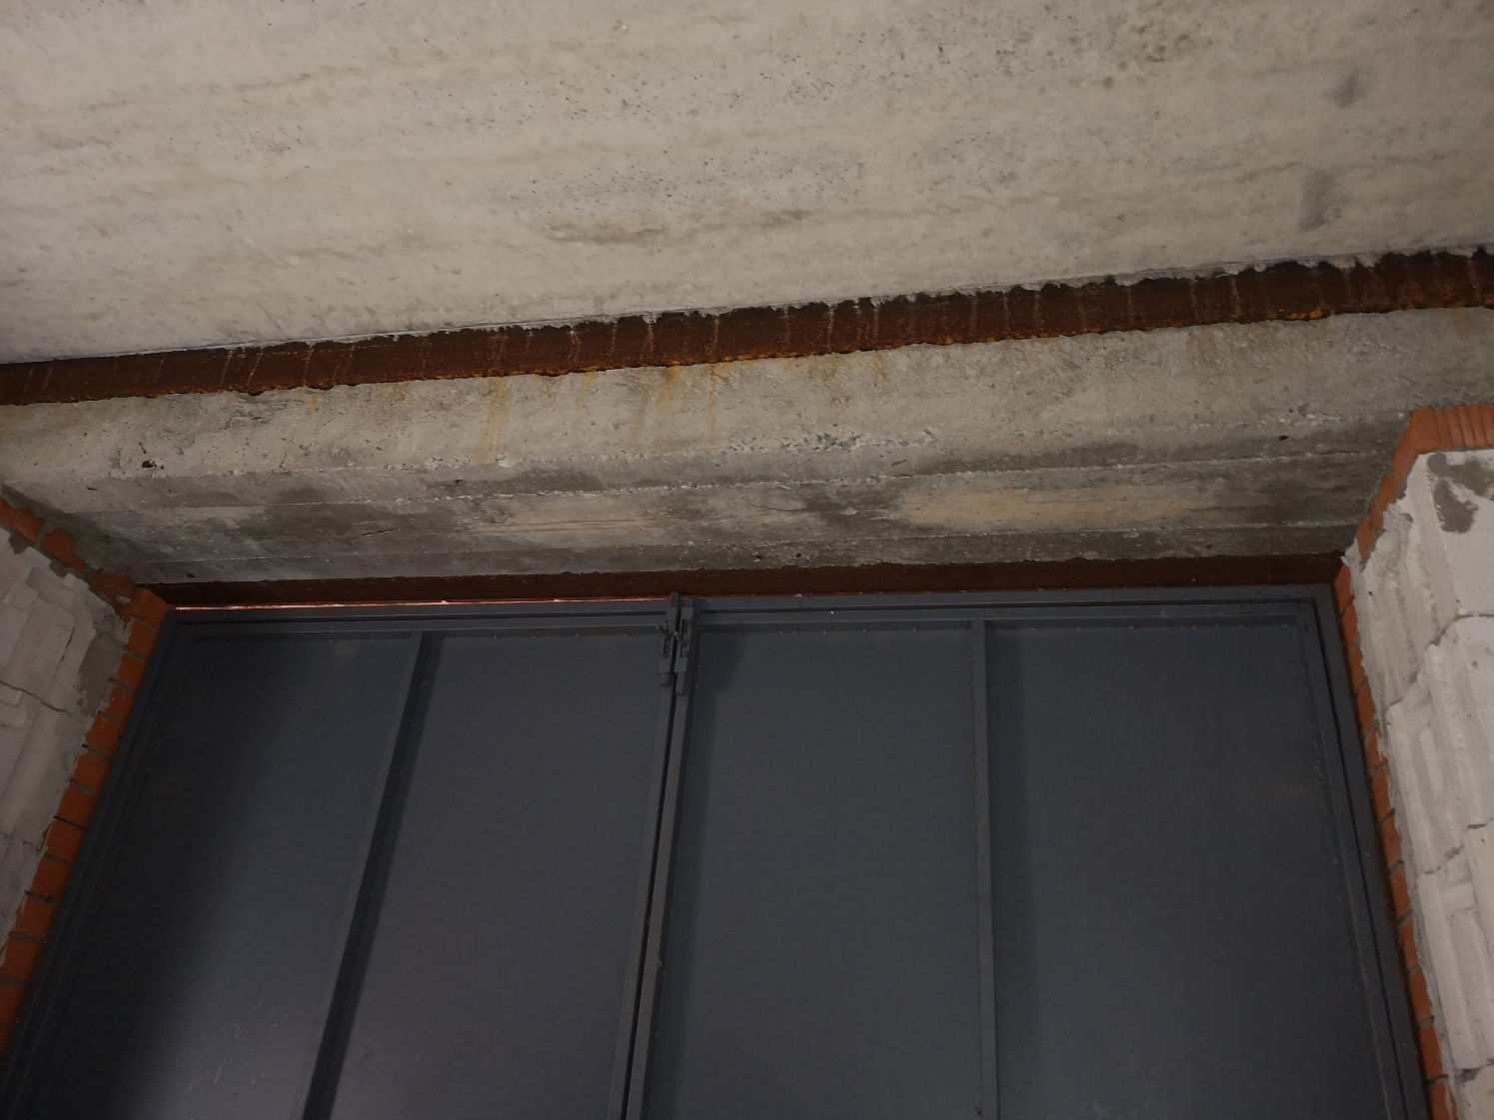

Подтопление подполья

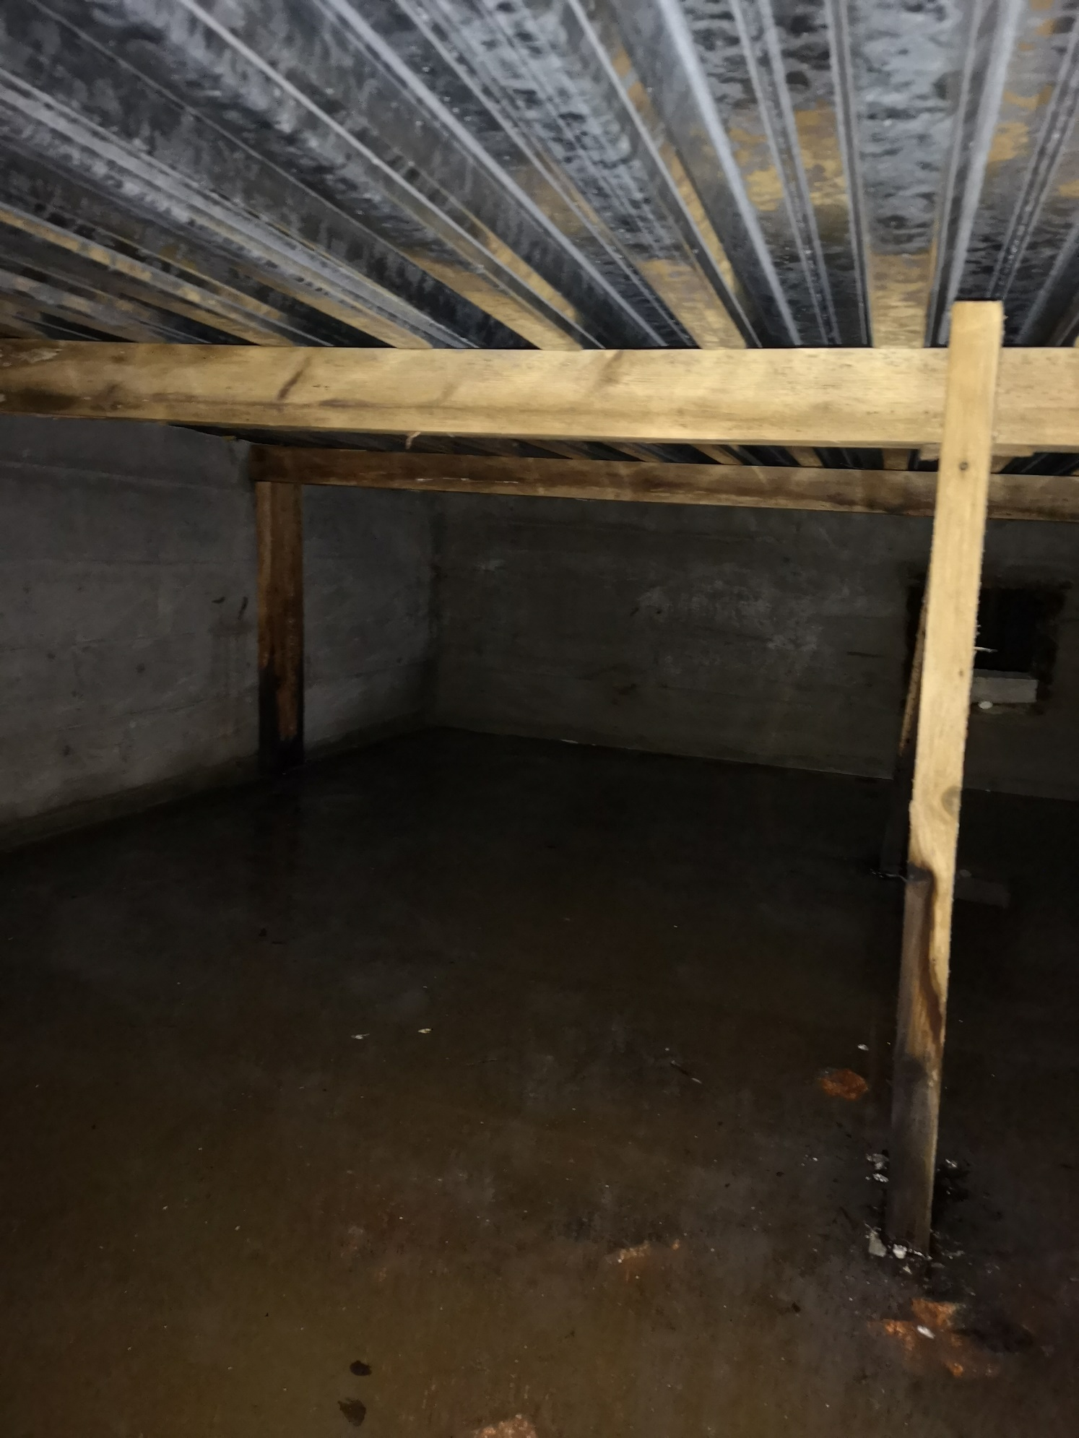

Разрушения кирпичной кладки наружных стен

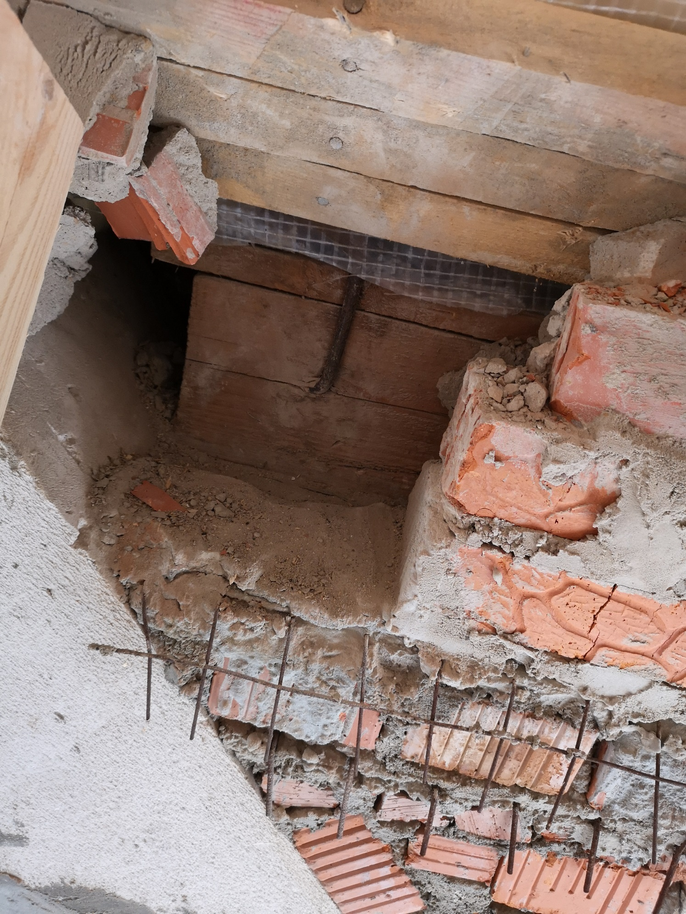

Разрушения монолитной плиты

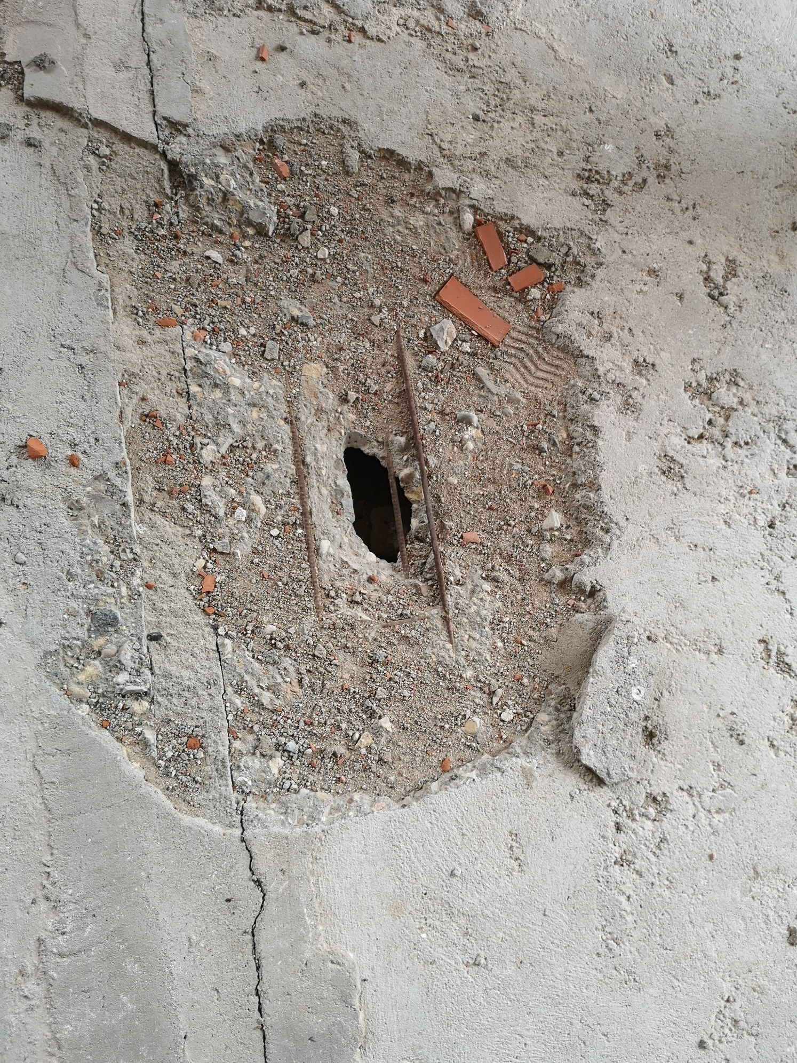

В несущих конструкциях стропильной системы применен пиломатериал 3 сорта

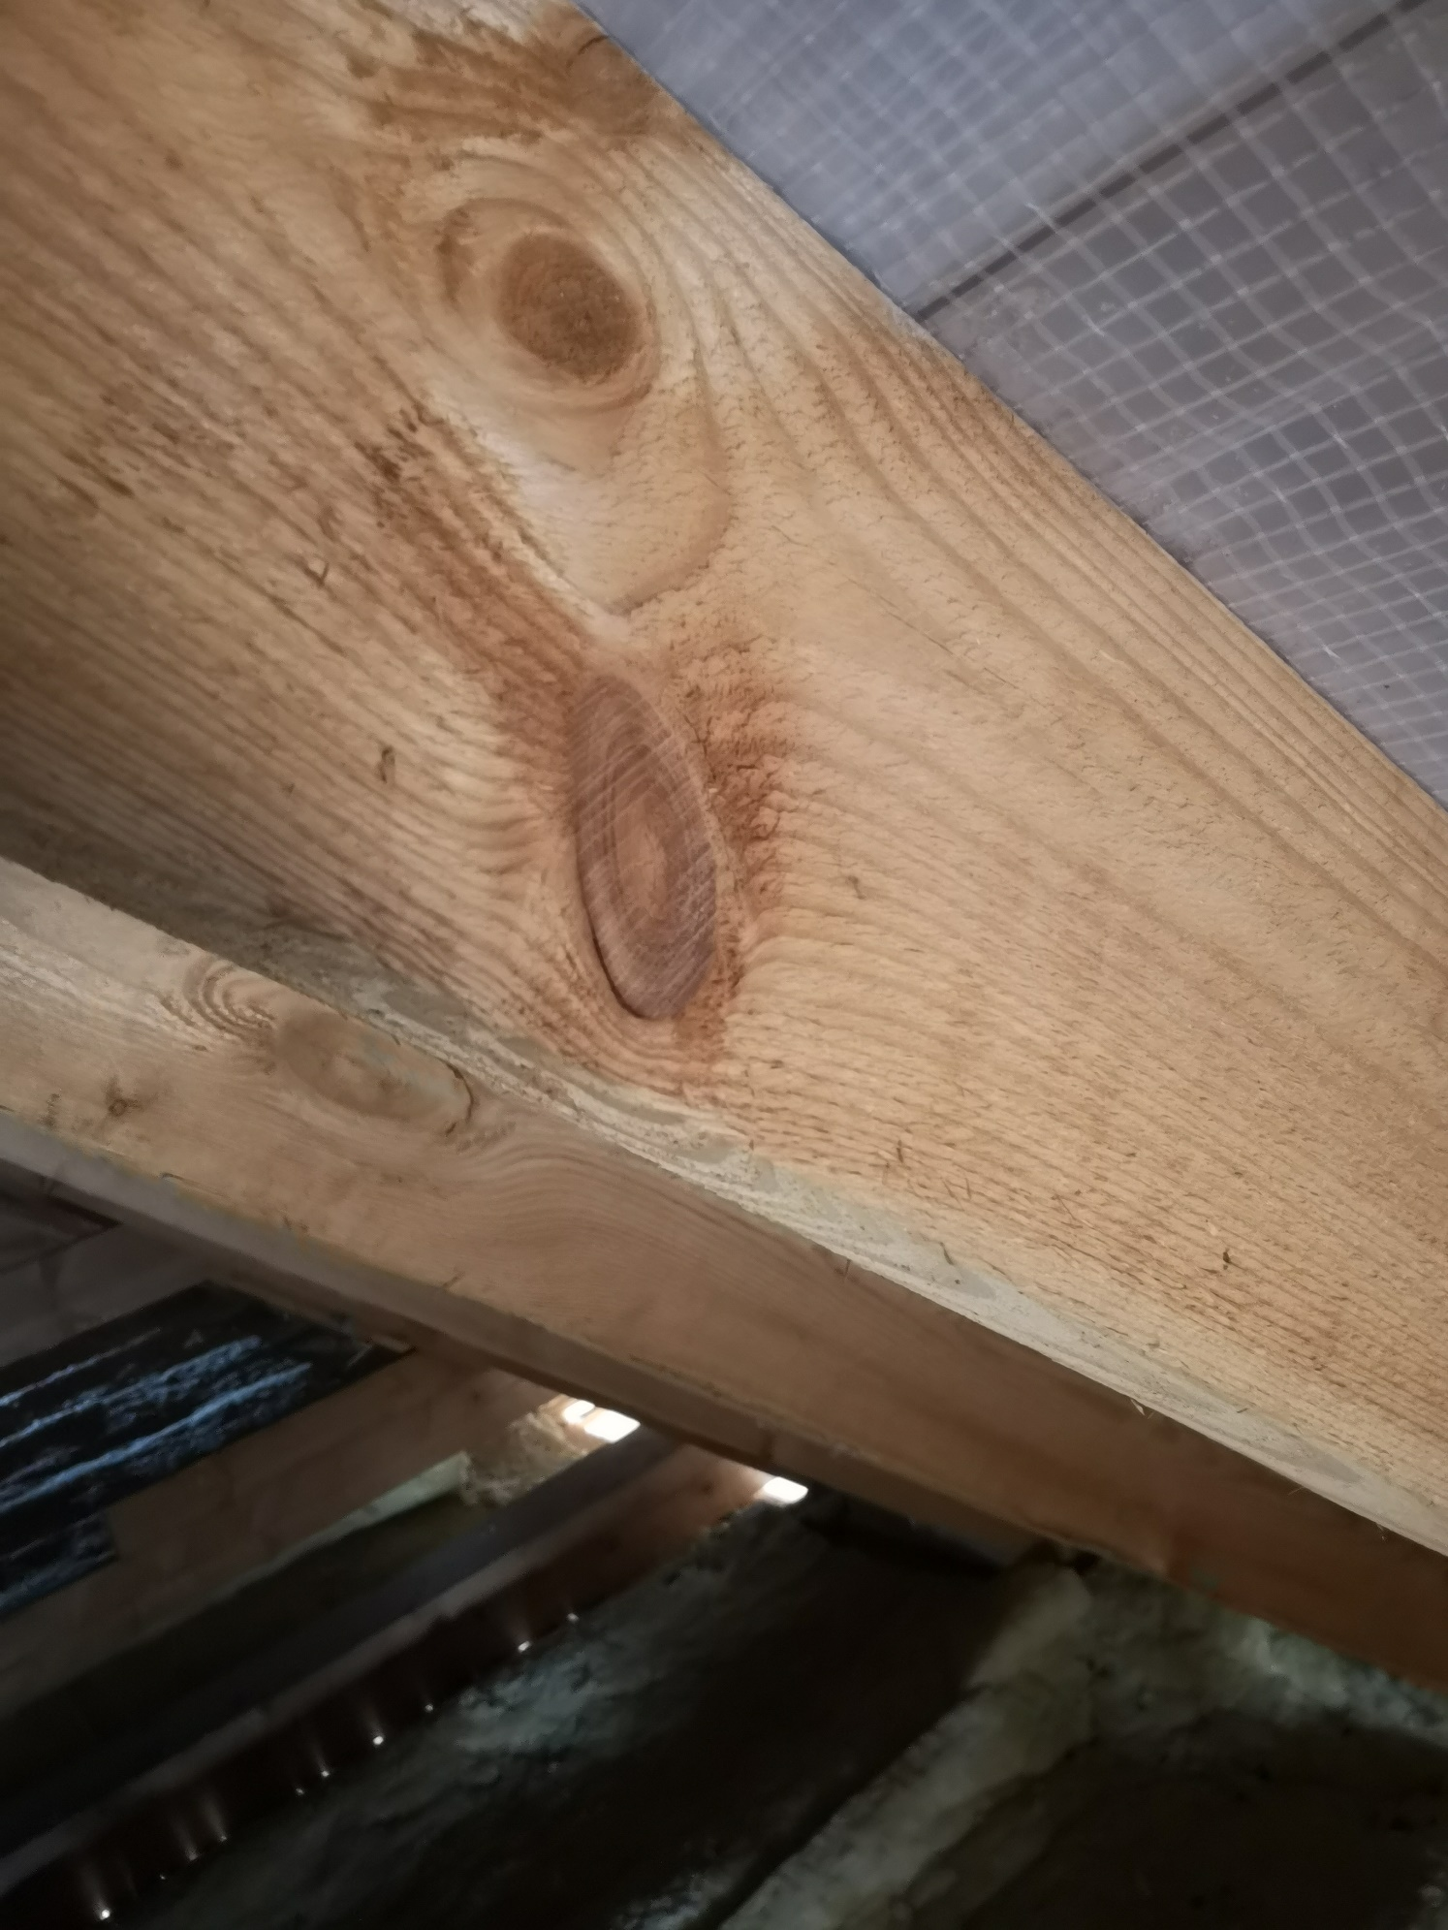

Разрушения облицовки стен

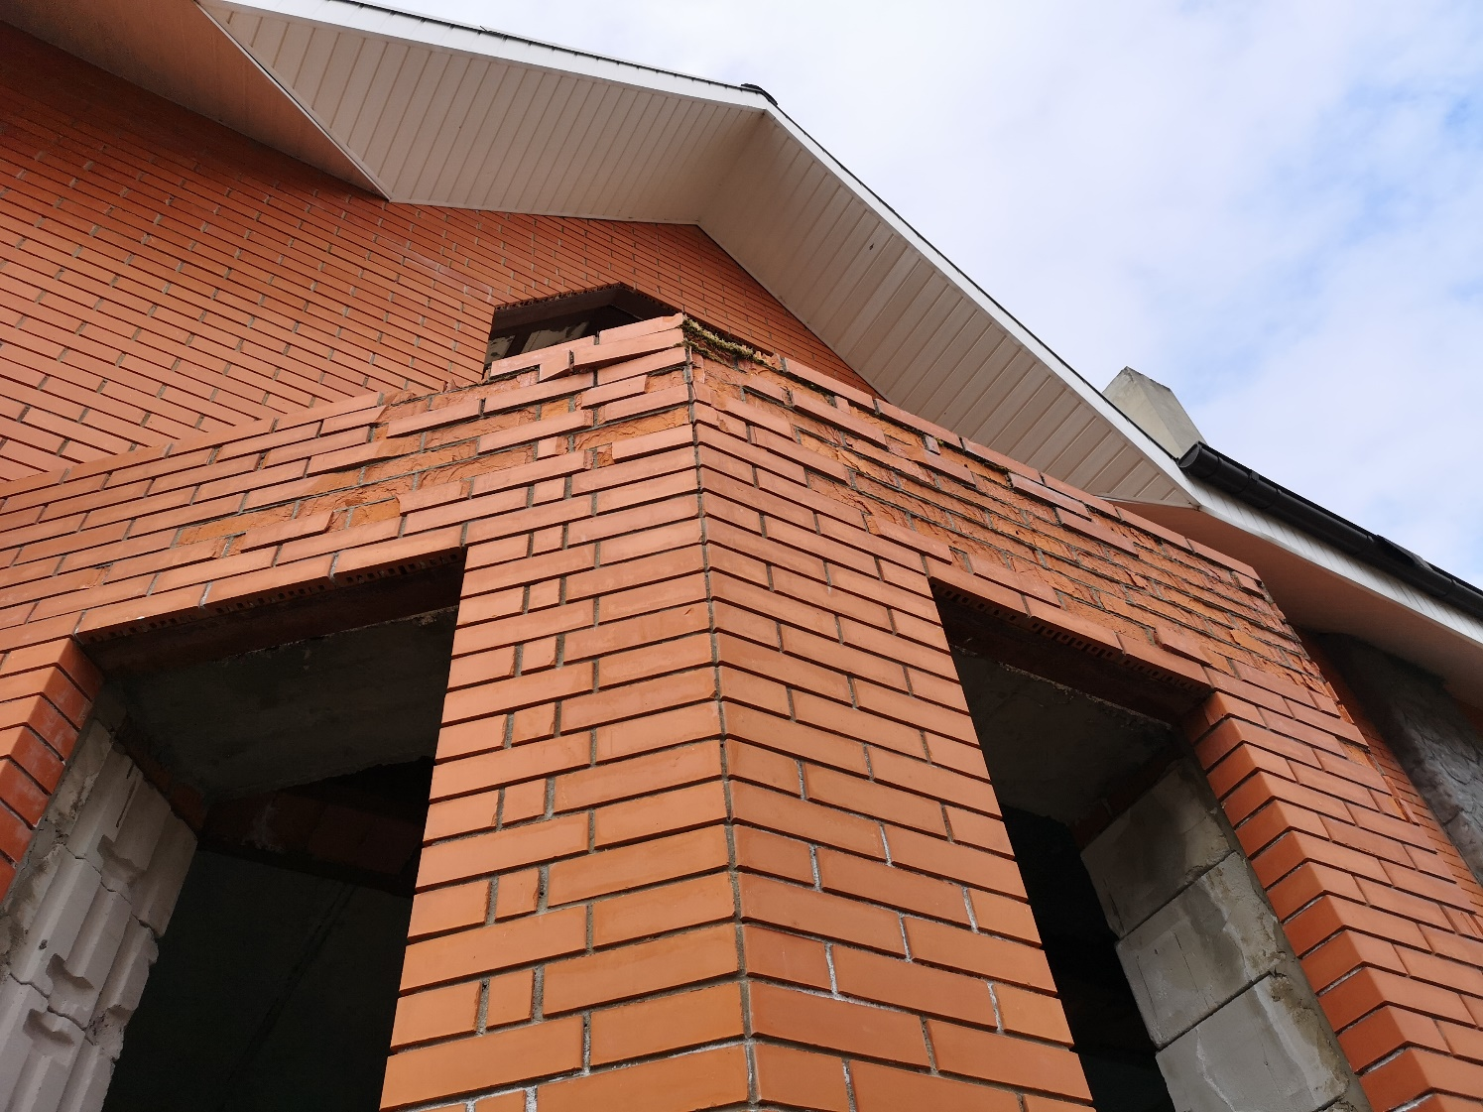

.

Раскрытие трещин в плите перекрытия

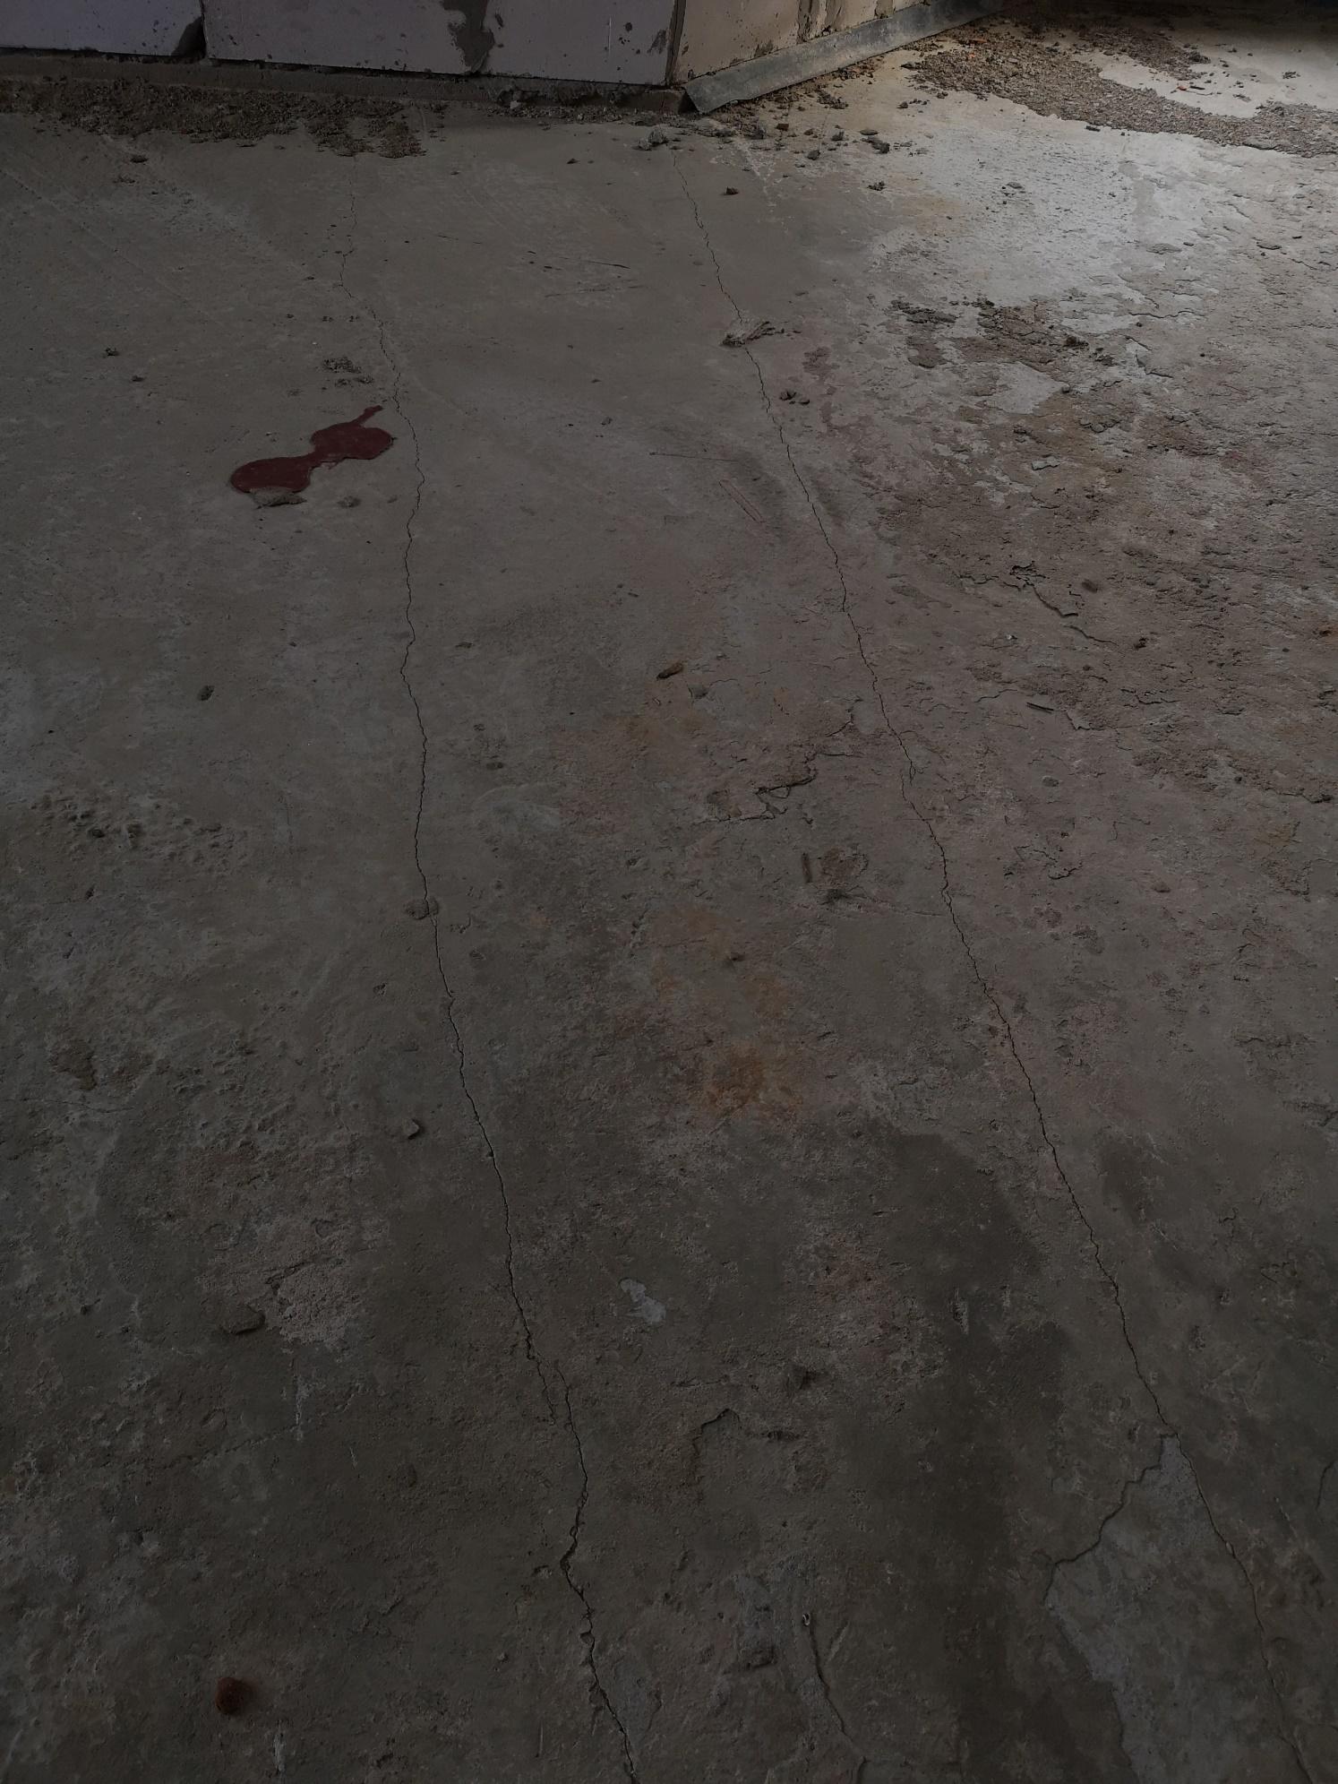

Неуплотненный бетон монолитных участков.

